TMP-7172

TMP-7174

TMP-7175

TMP-7178



خلاط غواص

دليل المستخدم
عزيزي المستخدم ، قبل الاستخدام لأول مرة ، اقرأ هذه التعليمات للاستخدام وفقًا لتعليمات السلامة وتعليمات الاستخدام. أبلغ المستخدمين المحتملين بهذه التعليمات.
ابق هناك لاستخدام لاحق. قم بفك عبوة الجهاز مع الاحتفاظ بكافة العبوات.

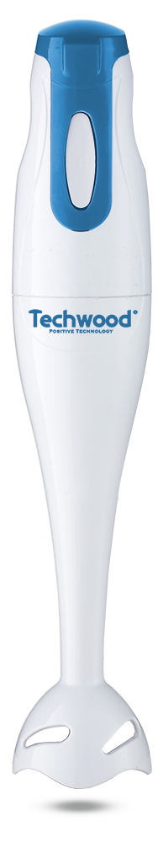
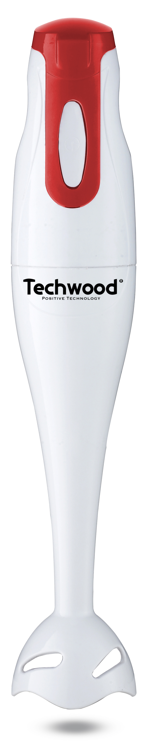
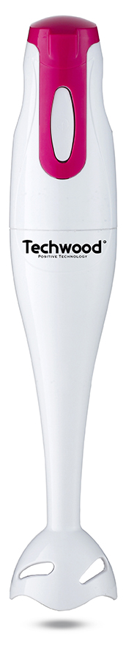
تحذيرات مهمة

TMP-7172

TMP-7174

TMP-7175

TMP-7178

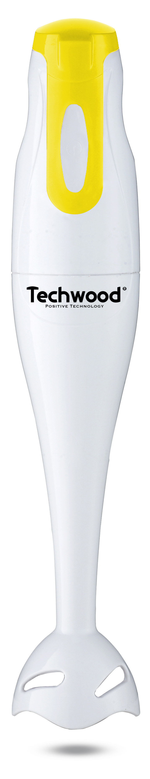

- اقرأ دليل التعليمات بعناية قبل استخدام هذا الجهاز.
- احتفظ بدليل التعليمات هذا.
- تحقق من أن جهد التركيب الكهربائي يتوافق مع الجهد المذكور على الجهاز.
- هذا الجهاز مخصص فقط للاستخدام المنزلي والاستخدامات المماثلة مثل:
- مطابخ الموظفين ، في المتاجر والمكاتب وأماكن العمل الأخرى.
- العملاء في الفنادق والموتيلات وأي نوع آخر من البيئة السكنية.
- بيئة نوع:
• بيوت المزرعة • السرير والإفطار.
- استخدمه باتباع التعليمات الواردة في التعليمات.
- لا تستخدم هذا الجهاز أبدًا بالقرب من أحواض الاستحمام أو الاستحمام أو الأحواض أو الأوعية الأخرى التي تحتوي على الماء.
- لا تستخدم هذا الجهاز أبدًا بالقرب من رذاذ الماء.
- لا تستخدم هذا الجهاز بأيدي مبللة أو رطبة.
- إذا تبلل الجهاز عن طريق الخطأ ، قم بإزالة القابس على الفور من المقبس.
- أبلغ المستخدمين المحتملين بهذه التعليمات.
- لا تترك الجهاز أبدًا دون مراقبة أثناء استخدامه.
- يجب استخدام الجهاز للغرض المقصود. لا يمكن افتراض أي مسؤولية عن أي ضرر ، ربما يكون ناتجًا عن الاستخدام غير الصحيح أو سوء التعامل.
- لا يجب استخدام هذا الجهاز من قبل الأطفال.
- يمكن استخدام هذا الجهاز من قبل أشخاص ذوي قدرات بدنية أو حسية أو عقلية منخفضة أو خبرتهم أو معرفتهم غير كافية ، شريطة أن يتم الإشراف عليهم أو تلقوا تعليمات حول كيفية لاستخدام الجهاز بأمان وبقدر فهمهم للمخاطر المحتملة.
- لا يجب أن يتم التنظيف والصيانة من قبل الأطفال.
- هذا الجهاز ليس لعبة. يجب مراقبة الأطفال للتأكد من أنهم لا يلعبون به.
- احتفظ بهذا الجهاز وسلك الطاقة بعيدًا عن متناول الأطفال.
- لحماية الأطفال ، لا تترك العبوات معلقة (أكياس بلاستيكية ، كرتون ، بوليسترين ، وما إلى ذلك) ولا تدعهم يلعبون مع الأفلام البلاستيكية:
هناك خطر الاختناق.
- من وقت لآخر ، افحص سلك الطاقة بحثًا عن أي تلف محتمل.
- لا تغمر الجهاز في الماء أو أي سائل آخر لأي سبب.
- لا تضع الجهاز في غسالة الصحون.
- لا تقم بتثبيت الجهاز بالقرب من الأسطح الساخنة.
- لا تستخدم أي جهاز مزود بسلك أو قابس تالف ، أو بعد تعطله أو تلفه في أي شيء.
- في حالة تلف كابل مصدر الطاقة ، يجب استبداله من قبل الشركة المصنعة أو خدمة ما بعد البيع أو الأشخاص المؤهلين بالمثل لتجنب أي خطر.
- افصل دائمًا كبل الطاقة عن الشبكة الكهربائية إذا تركت دون رقابة وقبل أي عملية تنظيف أو صيانة أو تجميع ملحقات.
- قم دائمًا بتثبيت هذا الجهاز في بيئة جافة. لا تستخدم هذا الجهاز أو تتركه في الخارج عندما تمطر.
- لا تستخدم أبدًا الملحقات التي لا توصي بها الشركة المصنعة. قد تشكل هذه خطراً على المستخدم ويمكن أن تتلف الجهاز.
- لا تستخدم أبدًا سلكًا أو موصلًا كهربائيًا بخلاف ذلك المرفق مع الجهاز.
- لا تحرك الجهاز أبدًا عن طريق سحبه من سلك التيار الكهربائي واحرص على عدم حبس سلك التيار الكهربائي بأي شكل من الأشكال.
- لا تلف سلك الطاقة حول الجهاز أو ثنيه.
- لا تسمح لسلك الطاقة بالتلامس مع الأجزاء الساخنة في هذا الجهاز.
- تأكد من تبريد الجهاز قبل تنظيفه وتخزينه.
- لا تلمس أبدًا أجزاء هذا الجهاز التي قد تصبح ساخنة جدًا أثناء الاستخدام. خطر الحروق.
- احرص على ألا تتلامس الأجزاء الساخنة للجهاز أبدًا مع المواد القابلة للاشتعال ، مثل الستائر والأقمشة وما إلى ذلك. أثناء تشغيله ، حيث يمكن أن يبدأ حريق.
- هذا الجهاز غير مخصص للاستخدام مع مؤقت خارجي أو نظام تحكم عن بعد.
- ضع الجهاز دائمًا على سطح مستو وثابت.
- تأكد من عدم تغطية الجهاز ولا تضع أي شيء عليه.
- قم دائمًا بإزالة القابس من مأخذ الحائط إذا لم يكن الجهاز قيد الاستخدام.
- عند استخدام سلك تمديد ، تأكد دائمًا من خلع الكابل تمامًا من البكرة.
- استخدم فقط أسلاك التمديد المعتمدة من CE. يجب أن تكون الطاقة المسموح بها 16 أمبير ، 250 فولت ، 3000 واط على الأقل.
- يمكن أن يتسبب العطل والاستخدام غير السليم في تلف الجهاز والتسبب في إصابة المستخدم.
- يتوافق هذا الجهاز مع المعايير المعمول بها فيما يتعلق بهذا النوع من المنتجات.
- يجب عدم استخدام الجهاز ، إذا تم إسقاطه أو إذا ظهر عليه علامات تلف واضحة أو إذا تسرب.
- للحصول على تعليمات حول كيفية تنظيف الجهاز ، راجع الفقرة التالية في التعليمات.
- هذا الجهاز مخصص للاستخدام المنزلي فقط.

تحذير خاص لآلات الروبوت والغواصين

حذاري !
- افصل دائمًا كبل الطاقة عن الشبكة الكهربائية إذا تركت دون رقابة وقبل أي عملية تنظيف أو صيانة أو تجميع ملحقات. Prيجب توخي الحذر عند التعامل مع السكاكين الحادة وتفريغ الوعاء والتنظيف.
- أوقف تشغيل الجهاز وافصله عن مصدر الطاقة قبل تغيير الملحقات أو الاقتراب من الأجزاء المتحركة أثناء التشغيل.
- يمكن أن تحدث الإصابة المحتملة من الاستخدام غير السليم. يجب توخي الحذر عند التعامل مع الشفرات الحادة ، وتفريغ الوعاء وأثناء التنظيف لأنها حادة للغاية.
- للحصول على تعليمات لتنظيف الأسطح الملامسة للطعام أو الزيت ، يرجى الرجوع إلى فقرة "التنظيف والصيانة" في الدليل.
للحصول على تعليمات حول استخدام الملحقات ووقت التشغيل ومعلمات السرعة ، ارجع إلى الفقرات أدناه.

(*) الشخص المختص المؤهل: فني خدمة ما بعد البيع للمصنع أو المستورد أو أي شخص مؤهل ومعتمد ومختص للقيام بهذا النوع من الإصلاح.

معلومات عامة

يعني الرمز "OPEN BOOK" توصية لقراءة الأشياء المهمة الواردة في الدليل.


يعني رمز "BIN" المشطوب ، والمختصر WEEE (نفايات المعدات الكهربائية والإلكترونية) ، أنه في نهاية عمرها ، يجب ألا يتم رميها في النفايات المنزلية ، ولكن يتم إيداعها في مركز الفرز المحلي. يساعد استرداد النفايات على الحفاظ على بيئتنا.
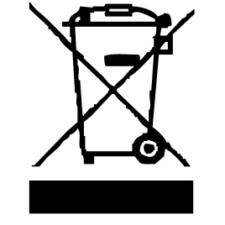

يضمن رمز "علامة CE" الامتثال للمعايير الأوروبية المنسقة الاختيارية ، التي تترجم المتطلبات الأساسية إلى المواصفات الفنية. هذه المعايير ليست إلزامية ولكنها تضمن الامتثال للمتطلبات الأساسية.

يشهد رمز بنفايات (تقييد استخدام بعض المواد الخطرة) المتعلقة بحماية البيئة على أنه بالنسبة لكل من المواد الخطرة الخمسة • الزئبق • الرصاص • الكروم سداسي التكافؤ • منتجات حماية اللهب من PBB و PBDE ، فإن أقصى تركيز هو يساوي أو أقل من 0.1٪ من وزن المادة المتجانسة و 0.01٪ للكادميوم السادس.

يعني الرمز "DOUBLE SQUARE" عزل مزدوج. كل من العزل الأولي والعزل الإضافي. لا يتطلب هذا الجهاز أي اتصال أرضي بموصل أرضي وقائي. ويقال أن المواد المعزولة المزدوجة من الدرجة الثانية.


يعني رمز "GLASS / FORK" أن الجهاز متوافق وقد يلامس المواد الغذائية.

يشير رمز "TRIMAN" إلى أن المستهلك مدعو للتخلص من المنتج كجزء من مجموعة منفصلة (على سبيل المثال ، صندوق الفرز ، ومركز إعادة التدوير ، ونقطة الإنزال الطوعية).


رمز "CMIM Marking" هو ضمان الامتثال للمعايير المغربية المنسقة ، الاختيارية ، التي تترجم المتطلبات الأساسية إلى مواصفات فنية. هذه المعايير ليست إلزامية ولكنها تضمن الامتثال للمتطلبات الأساسية.

لمزيد من المعلومات : http://www.quefairedemesdechets.fr

اول استخدام
قبل الاستخدام لأول مرة ، قم بإزالة الجهاز وجميع الملحقات بعناية ، مع الانتباه إلى الملحقات الحادة. نظف جميع الملحقات والأوعية بالماء والصابون وجففها جيدًا. قم بتنظيف الغطاء الخارجي والداخلي للجهاز بقطعة قماش مبللة ومسح الجاف.
استعمال

- قم بفك سلك الطاقة بالكامل.
- تحقق من أن الجهد الساري في البلد الذي تتواجد فيه يتوافق مع الجهد الموضح على الجهاز.
- قم بتوصيل الجهاز بمنفذ في حالة جيدة (مؤرض إذا كان الجهاز من الدرجة الأولى) ، لتجنب أي خطر.
- افصل كبل الطاقة عن الشبكة الكهربائية قبل أي تنظيف وصيانة وتركيب الملحقات.
- ضع الجهاز دائمًا على طاولة أفقية أو سطح مستو.
- لا تقم أبدًا بتعديل الجهاز.

هام: لا تستخدم الجهاز لأكثر من دقيقة متواصلة.
دعها تبرد لمدة 30 ثانية. بين كل عملية. بعد 7 دقائق كحد أقصى ، دع الجهاز يبرد لمدة 5 دقائق قبل استخدامه مرة أخرى.

كيفية استخدام النابض

يعد الخلاط اليدوي مثاليًا لصنع الحساء والصلصة والمايونيز وأغذية الأطفال ، بالإضافة إلى الخلطات والحليب المخفوق.
- ضع الخلاط اليدوي في الحاوية (يمكنك استخدام الخلاط اليدوي في وعاء قياس أو أي حاوية أخرى).
- اضغط على مفتاح الضغط لبدء تشغيل الجهاز.
- بعد الاستخدام ، افصل الخلاط اليدوي ،
- اشطف قدم الخلاط بدون ترطيب الجزء العلوي من كتلة المحرك.
ملاحظات: عند الخلط مباشرة في قدر ، احذر من ذلك
إتلاف الخلاط اليدوي أو داخل الوعاء.
لا تخلط سائلاً بدرجة حرارة تزيد عن 80 درجة مئوية.

التنظيف والصيانة

حذاري : افصل كبل الطاقة عن الشبكة الكهربائية قبل أي تنظيف وصيانة وتركيب الملحقات.
قم بتنظيف وحدة المحرك بقطعة قماش مبللة ، ولكن لا تغمرها في الماء.
- الأجزاء التي تتلامس مع الطعام مثل: وعاء ، غطاء بلاستيكي ، خفاقة ، شوكة ، ملعقة. ؛ يجب تنظيفه بالماء الساخن باستخدام إسفنجة وغسل السائل أو غسله في غسالة الصحون.
- عند استخدام الطعام مع الأصباغ ، قد يتم فرك الأجزاء البلاستيكية. امسحهم بالزيت النباتي قبل وضعها في غسالة الصحون.
تحذير: اتخذ الاحتياطات اللازمة لأن الشفرات حادة للغاية!
تخزين

- تأكد من أن الجهاز بارد وجاف تماما.
- لا تقم بلف السلك الكهربائي حول الجهاز ، فقد يؤدي ذلك إلى تلفه.
- احتفظ بالجهاز في مكان بارد وجاف.

ضمان

قبل التسليم ، تخضع جميع منتجاتنا لرقابة صارمة.
هذا الجهاز مضمون لمدة 24 شهرًا من تاريخ الشراء من قبل المستهلك.
الوثائق الداعمة هي:
• الفاتورة و
• شهادة الضمان (الموجودة على جانب أو أسفل الصندوق) مختومة ومكملة.
بدون هذه المستندات الداعمة ، لا يمكن إجراء استبدال مجاني أو إصلاح مجاني.
خلال فترة الضمان ، نعتني ، مجانًا ، بالأعطال في الجهاز أو الملحقات ، الناشئة عن عيب في المواد أو التصنيع عن طريق الإصلاح أو الاستبدال.
لا تؤدي خدمات الضمان إلى تمديد فترة الضمان ولا تؤدي إلى ضمان جديد!
في حالة المطالبة بالضمان ، أعد الجهاز بالكامل إلى الوكيل ،
في عبوته الأصليةيرافقه دليل الشراء.
إن كسر الزجاج أو الأجزاء البلاستيكية هو مسؤوليتك في جميع الأحوال
عيوب في الملحقات أو الأجزاء التي ترتدي (على سبيل المثال: فرش السيارات ، الخطافات ، أحزمة القيادة ، جهاز التحكم عن بعد الاحتياطي ، فرش الأسنان الاحتياطية ، شفرات المنشار ، إلخ) بالإضافة إلى التنظيف ، لا يتم ضمان صيانة الأجزاء المستبدلة أو استبدالها ، وبالتالي فهي تدفع!
في حالة التدخل الأجنبي ينقضي الضمان.
بعد انتهاء فترة الضمان ، يمكن إجراء إصلاحات مقابل الدفع من قبل خدمة تجارية أو إصلاح متخصصة.

طعام | أقصى | المدة الزمنية | سماكة
 | 600 مل في الوعاء | قاطع متناوب
لحم | 150 غ | 15 ثانية | 1-2 سم
أعشاب | 150 غ | 15 ثانية
المكسرات واللوز | 150 غ بدون غلاف | 15 ثانية
جبنه | 100 جرام | 10 ثانية | 1-2 سم
خبز | 75 جرام | 20 ثانية | 2 سم
بصل | 150 غ | 10 ثانية | نصف أو قطع
بسكويت | 150 غ | 20 ثانية | 1 سم
فاكهة طرية | 200 جرام | 10 ثانية | 1-2 سم
بيضة مسلوقة (بدون قشرة) | 300 غرام | 10 ثانية | في الربع

خصائص تقنية

طعام : 220-240 فولت ~ 50 هرتز
قوة : 170 واط
المعايير: الفئة الثانية
وقت الاستخدام: 1 دقيقة
صنع في جمهورية الصين الشعبية

المواصفات عرضة للتغيير دون إشعار

تنبيه: لتقليل خطر حدوث صدمة كهربائية ، في حالة حدوث عطل ، لا تفتح العلبة ولكن استدعي فنيًا مؤهلًا للإصلاحات.

يتوافق هذا الجهاز مع توجيهات CE ، تم اختباره وفقًا لجميع التوجيهات الأوروبية المعمول بها ، مثل: التوافق الكهرومغناطيسي (EMC) والجهد المنخفض (LVD).

هذا الجهاز لديه تم تصميمه و صنع باحترام من الماضي اللوائح و المتطلبات الفنية من حيث السلامة.

Produit importé par Sotech International
" LE PERIPOLE " N°A107
33, Avenue du Marechal de Lattre de Tassigny
94120 Fontenay sous Bois - France

